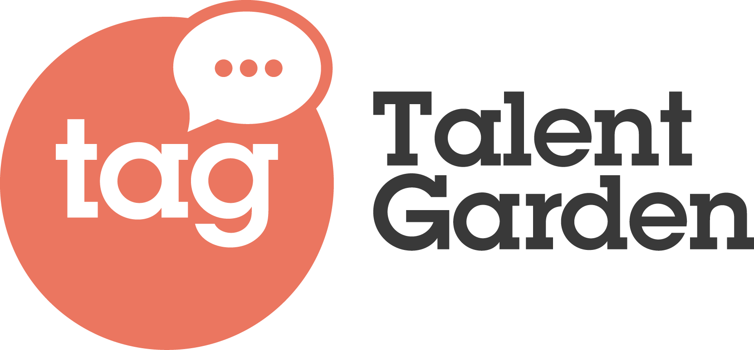

TALENT GARDEN SI AFFIDA ALL’APP MOOVIT PER LA MOBILITÀ SOSTENIBILE DEI PROPRI UTENTI

Milano, ottobre 2019 - Anche Talent Garden, la piattaforma leader in Europa per il networking e la formazione nell’ambito dell’innovazione digitale, dopo Microsoft, Uber e Lyft, si affida all’app Moovit per promuovere la mobilità sostenibile dei propri utenti.
Da oggi chi vuole raggiungere con il trasporto pubblico uno dei 26 Talent Garden utilizzando la app, troverà mappati nel dettaglio, tutti i campus distribuiti negli 8 paesi europei in cui Talent Garden è presente. Una partnership solida e innovativa tra l’app numero uno al mondo per il trasporto pubblico e una delle scale-up che meglio rappresentano l’innovazione made in Italy in Europa.
Un’opzione disponibile per le migliaia di utenti che utilizzano l’app di Talent Garden e che da oggi – con un semplice tap sullo smartphone – trovano in pochi secondi il miglior tragitto con il trasporto pubblico proposto da Moovit: percorsi affidabili, tempi certi di viaggio e informazioni in tempo reale su eventuali modifiche al servizio.
“Siamo onorati che Talent Garden abbia scelto la nostra app per semplificare gli spostamenti dei propri utenti” afferma Samuel Sed Piazza, Direttore partnership Europa di Moovit. “Quando due realtà importanti decidono di unire le forze non può che essere una buona notizia. Fare sistema e collaborare rafforza tutti, in primis gli utenti che possono raggiungere più facilmente i campus Talent Garden. Ed è proprio questo uno degli obiettivi di Moovit – conclude Samuel Sed Piazza – rendere più semplice la vita a chi decide di muoversi con il trasporto pubblico”.
“La mobilità è un’area dell’innovazione a cui Talent Garden da tempo dedica attenzione, così come il tema dell’accessibilità dei nostri Campus in maniera agevole e sostenibile per tutti. Per questo abbiamo accolto il progetto di Moovit con grande entusiasmo” afferma Giovanni Zezza Chief Marketing & Communications Officer di Talent Garden.

Moovit (www.moovit.com) è l’app più utilizzata al mondo da chi si sposta con i mezzi pubblici e leader mondiale nel settore MaaS, Mobility as a Service. Moovit semplifica gli spostamenti, rendendoli facili, convenienti e soprattutto intelligenti. Per le città, le amministrazioni locali e le aziende di trasporto, Moovit oggi offre la piattaforma MaaS utile a analizzare, pianificare e migliorare l’efficienza del servizio. Le più grandi aziende tecnologiche al mondo, come Microsoft e Uber, oggi si affidano a Moovit per offrire soluzioni di mobilità.

Talent Garden è la piattaforma leader in Europa per il networking e la formazione nell’ambito dell’innovazione digitale. Nata nel 2011 a Brescia, ha l’obiettivo di favorire la crescita di imprenditori, professionisti e aziende di tutte le dimensioni, dalle piccole e medie realtà alle grandi Corporate attraverso la condivisione di spazi, realizzazione di attività di formazione e programmi di networking. Un modello che si è rapidamente esteso in Europa e che oggi ha portato la società ad essere presente in 23 città e 8 Paesi europei diventando leader europeo del suo settore. Questo anche grazie all’entrata nel capitale sociale, anni fa, di TIP – Tamburi Investment Partners e di alcune importanti famiglie di imprenditori italiani.

Ufficio Stampa Eidos - La forza delle idee
Mariaclara Nitti - mcnitti@eidos.net
Filippo Ferrari - fferrari@eidos.net
Phone: 02 8900870
Mobile + 39 339495417

